Jueves 07 mayo
Hola chichos/as, buenos días:
Todos los esquemas y ejercicios los tenéis que enviar para poder ver vuestro trabajo. Si los esquemas los hacéis en el cuaderno los hacéis una foto y me los mandáis.
TODOS los ejercicios: cada uno tiene debajo un apartado que pone “Respuestas”, lo tenéis que hacer ahí.
Hoy terminamos el repaso del tema 5, así que estos ejercicios son muy importantes. Realizarlos con tranquilidad y me los mandáis como siempre.
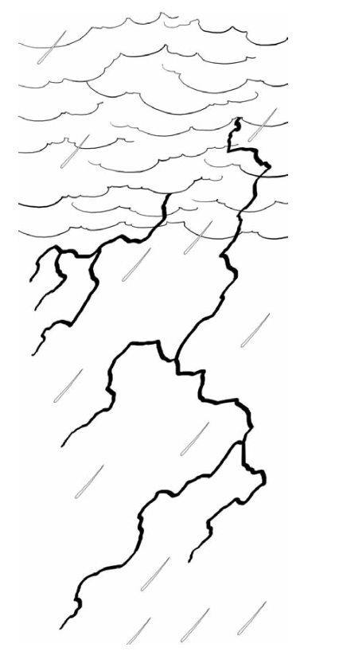
Nº 1. La luz y el sonido
Como ya demostró Benjamin Franklin, los rayos son descargas eléctricas producidas por el rozamiento entre las gotas de agua que forman las nubes. A veces son tan intensas, que cada descarga produce un ruido al que llamamos trueno.
A pesar de que un rayo y un trueno se originan al mismo tiempo, las diferentes velocidades de la luz y del sonido hacen que uno se perciba antes que el otro. La luz llega inmediatamente a nuestros ojos, ya que su velocidad es de casi 300 000 km/s; sin embargo, el sonido llega más tarde, puesto que su velocidad es mucho menor, de tan solo 340m/s. Esta diferencia nos permite saber si la tormenta se acerca o se aleja de nosotros.
Así se hace
Se puede calcular fácilmente la distancia a la que se encuentra una tormenta con tan solo contar los segundos que median entre el rayo y el trueno y multiplicarlos por 340.
En la siguiente tabla se reflejan los segundos de diferencia que hay entre los rayos y los truenos en tres momentos diferentes de una tormenta. Haz los cálculos y después realiza las actividades.

Intervalo entre rayo y trueno (en segundos) | Distancia de la tormenta (en metros)
1
3

- Observa la tabla. Si el intervalo entre el rayo y el trueno es cada vez mayor, ¿la tormenta se acerca o se aleja?
Respuesta:
- ¿Dónde se encuentra una tormenta si el rayo y el trueno se producen a la vez? Respuesta:

- ¿Te habías dado cuenta alguna vez del espacio de tiempo que media entre el rayo y el trueno?
Respuesta:

Nº 2. Lee estos enunciados sobre las mezclas. Marca con una X el incorrecto y escríbelo correctamente.

Una mezcla heterogénea es aquella cuyos componentes se distinguen a simple vista.
Una disolución es una mezcla heterogénea en la que, al menos, uno de sus componentes se encuentra en estado líquido.
__________________________________________________________________________________________________________________________________________________

Nº 3. Observa los pares de imágenes e indica en qué propiedad específica de la materia se diferencian.

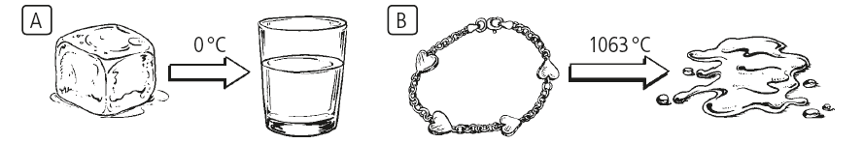
______________________ _________________________

Nº 4 Si no existieran los microorganismos ¿sería posible que se produjese la fermentación? Responde a la pregunta y explica en qué consiste este proceso.

____________________________________________________________________________________________________________________________________________________________________________________

Nº 5. Lee el siguiente enunciado y explica su significado ayudándote con un ejemplo.

«La energía es la responsable de todos los cambios que suceden a nuestro alrededor».
Respuesta:
Ejemplo:

Nº 6. Observa la siguiente imagen y escribe qué efecto provoca la luz solar.
____________________________________________

___________________________________________

Nº 7. Utilizando como ejemplo la siguiente imagen, contesta a las preguntas.

- ¿Qué es y cómo se produce el sonido?

_________________________________________

_________________________________________

- ¿Qué pasaría si estuvieran en una habitación vacía?

Nº 8. Completa las oraciones y escribe si es una energía renovable o si es no renovable. Después, responde a la pregunta.

- La energía ______________ procede del Sol.
- A partir del __________ se obtiene la gasolina.
- Se obtiene energía _____________ del uranio.

Nº 9. ¿Cuál es la diferencia principal entre una fuente de energía renovable y una no renovable?
Respuesta:
Nº 10. Explica a qué hace referencia la siguiente definición. A continuación, completa la tabla con dos acciones colectivas y dos individuales que reduzcan el gasto energético y la contaminación.

«Uso responsable de los recursos naturales para satisfacer nuestras necesidades y las de las generaciones futuras».
Respuesta:
Acciones colectivas | Acciones individuales

“Una vez hechas las tareas y los ejercicios y para dudas, puedes contactar conmigo en el siguiente e-mail”:
veronica.tauler@sanviatorvalladolid.com

